Dátum: 2018. március

A „Roto NX“ rendszerrel a gyártó saját kijelentése szerint megtette a következő nagy fejlesztési lépést. „Az iparágat újra meghatározó bukó-nyíló vasalatrendszer ablakokhoz és erkélyajtókhoz“ mérföldkövet jelent az olyan központi iparági témáknál, mint gazdaságosság, biztonság, komfort és dizájn.

Grafika : Roto Roto_NX_Graphic_HU.jpg

Szabadon sokszorosítható – Másolatot kérünk

Kiadja: Roto Frank AG • info@roto-frank.com
Szerkesztő: Linnigpublic • koblenz@linnigpublic.de • hamburg@linnigpublic.de

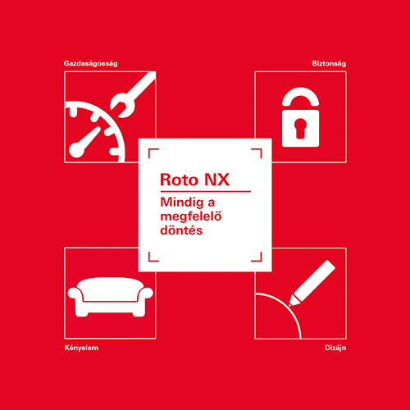
Dátum: 2018. március

Végeredményben a sokoldalú felhasználási és alkalmazási előnyök összessége az, ami az „új bukó-nyíló zászlóshajónk” fölényét jelenti a gyakorlatban. Ezt a meggyőződést képviselte Roto a „Fensterbau Frontale“ alatt. Ezért az innovatív, teljesen saját fejlesztésű „Roto NX” vasalatrendszerre történő átállás az ügyfél részére „mindig a megfelelő döntés”.

Foto: Roto Kampagnen_Model.jpg

Szabadon sokszorosítható – Másolatot kérünk

Kiadja: Roto Frank AG • info@roto-frank.com
Szerkesztő: Linnigpublic • koblenz@linnigpublic.de • hamburg@linnigpublic.de



Dátum: 2018. március

A „Roto NX” új bukó-nyíló vasalatrendszernek az ügyfél számára jelentkező konkrét haszna a gyártó szerint többek között a számos intelligens alkatrészcsoportban mutatkozik meg. Ide tartozik a magasabb kilincstávolságú rúdzár is. A rúdzárelőlap és a zártest/cilinderzártest 25 mm-es kilincstávolságtól történő szétválasztásával a cikkek darabszáma csökken, ezzel egyidejűleg az alkatrészek egyedileg konfigurálhatók. A gyártó elmondása szerint az „EasyMix rendszer” csavar nélküli szerelést tesz lehetővé, mivel az előlap és a zártest/cilinderzártest összepattintva könnyedén és gyorsan összekapcsolható.

Fotó: Roto EasyMix_assembly.tif

Szabadon sokszorosítható – Másolatot kérünk

Kiadja: Roto Frank AG • info@roto-frank.com
Szerkesztő: Linnigpublic • koblenz@linnigpublic.de • hamburg@linnigpublic.de

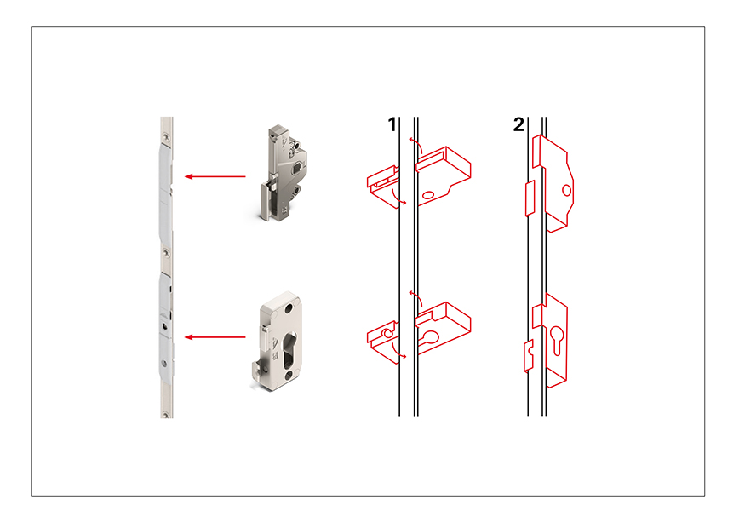
Dátum: 2018. március

A „Roto NX“ portfolió új eleme: A 2019-től szállítható V zárócsap az idő- és költséghatékony állíthatósági lehetőségeknek köszönhetően tovább növeli az egész bukó-nyíló rendszer gazdaságosságát, hangsúlyozta a vasalatspecialista a „Fensterbau Frontale“ szakkiállításon. Az optimalizált horonyhézag tolerancia tartomány az üzemben és az beépítés helyén csökkentett szerelési ráfordítást tesz szükségessé. Ezen kívül a magasság- és szorítónyomás állítható 4-es imbuszkulccsal és a meglévő NT állítókulcsokkal is.

Fotó: Roto V_Zapfen.jpg

Szabadon sokszorosítható – Másolatot kérünk

Kiadja: Roto Frank AG • info@roto-frank.com
Szerkesztő: Linnigpublic • koblenz@linnigpublic.de • hamburg@linnigpublic.de



